SPP Intégration Sociale, Lutte contre la Pauvreté, Economie Sociale et Politique des Grandes Villes
Bld Roi Albert II – 30 – 1000 Bruxelles – http://www.mi-is.be
tel +32 2 508 85 86– fax +32 2 508 85 10– question@mi-is.be

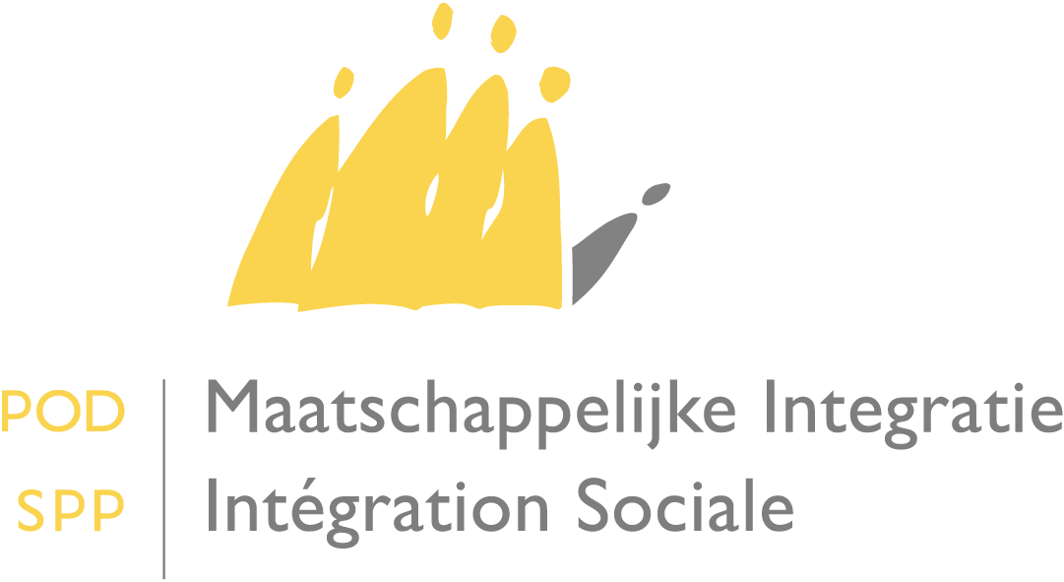

Avez-vous des questions ou souhaitez-vous des informations supplémentaires?
Envoyez un courriel au frontdesk à l’adresse suivante question@mi-is.be
Ou prenez contact avec nous au 02 508 85 86

A Mesdames les Présidentes et à Messieurs les Présidents des Centres Publics d’Action Sociale

Date : 7 février 2014

Circulaire concernant l’obligation pour les CPAS d’inscrire leur bénéficiaires au service régional pour l’emploi

Mesdames et Messieurs les Présidents,

Dans sa déclaration de politique générale du 1er décembre 2011, le Gouvernement fédéral a décidé de faire de la lutte contre l’exclusion sociale une de ses priorités.

Afin de protéger les citoyens de la pauvreté et de l’exclusion sociale, le Gouvernement a décidé de prendre des mesures et, notamment, de soutenir l’intégration dans la société par le travail et par l’activation sociale.

Ainsi, on peut lire dans la déclaration de politique générale susmentionnée « Le travail est d’une manière générale le meilleur remède pour lutter contre la pauvreté. A cet égard, le Gouvernement mettra la priorité sur l’activation via une concertation avec les Régions, les Communautés et une collaboration avec les autorités locales. Sous réserve d’une concertation avec les Régions, en cas d’octroi du RIS, les CPAS auront l’obligation d’activer le bénéficiaire en l’inscrivant au service régional pour l’emploi. »

La présente circulaire a pour objectif de fixer le cadre dans lequel les CPAS devront mettre en œuvre cette décision.

La loi du 26 mai 2002 concernant le droit à l’intégration sociale donne aux CPAS la mission d’assurer le droit à l’intégration sociale. Ce droit peut prendre la forme d'un emploi et/ou d'un revenu d'intégration, assortis ou non d'un projet individualisé d'intégration sociale.

La loi du 26 mai 2002 précise également les conditions spécifiques et cumulatives qu’une personne doit rencontrer afin de bénéficier du droit à l’intégration sociale.

L’une de ces conditions est d’ « être disposée à travailler, à moins que des raisons de santé ou d'équité l'en empêchent. »

L’inscription comme demandeur d’emploi auprès des services régionaux pour l’emploi est un premier élément démontrant la disponibilité au travail.

C’est pourquoi, je vous demande de veiller à ce que tous leurs bénéficiaires (revenu d’intégration et aide sociale équivalente) s’inscrivent comme demandeurs d’emploi auprès du service régional pour l’emploi à l’exception des bénéficiaires qui ne sont pas aptes à travailler pour des raisons de santé ou d’équité. Le cas échéant, je vous demande d’apporter de l’aide aux bénéficiaires dans leur démarche d’inscription.

La législation ne précise pas ce qu’il faut entendre par « des raisons de santé ou d'équité ». Ces notions doivent être appréciées par les travailleurs sociaux au cours de l’enquête sociale qui sera menée en vue de l'octroi de l'intégration sociale ou de l’aide sociale.

Toutefois, le législateur fait référence aux motifs d’équité lorsqu’un bénéficiaire, en vue d'une augmentation de ses possibilités d'insertion professionnelle, entame, reprend ou continue des études de plein exercice dans un établissement d'enseignement agréé, organisé ou subventionné par les communautés.

Pour ce qui est des raisons de santé qui peuvent être invoquées, il y a lieu de rappeler que l’arrêté royal du 11 juillet 2002 portant règlement général en matière de droit à l'intégration sociale précise que « si le centre le juge nécessaire, il peut soumettre le demandeur qui invoque des raisons de santé, étayées ou non par un certificat médical du médecin traitant, à un examen médical par un médecin mandaté et rémunéré par le centre.
Dans ce cas, la personne se présente sur demande auprès du médecin désigné par le centre, à moins que son état de santé ne le permette pas. Les frais éventuels de déplacement de la personne sont supportés par le centre, selon des modalités qu'il détermine.
Le médecin vérifie si des raisons de santé peuvent être invoquées par l'intéressé. Toute autre constatation relève du secret professionnel. »

L’inscription comme demandeur d’emploi génère des obligations chez le demandeur d’emploi telles que donner suite aux offres d’emploi qui lui seront envoyées par les services régionaux, d’apporter la preuve de mener des démarches actives pour trouver un emploi, de répondre aux convocations des services régionaux, …

Il est donc vivement conseillé aux CPAS de recourir à un système permettant de démontrer au service régional de l’emploi qu’un suivi est effectué et qu’un accompagnement du bénéficiaire dans sa recherche d’emploi est garanti. Ainsi, par exemple, les CPAS pourraient systématiser ce suivi dans un projet individualisé d'intégration sociale.

Pour rappel, l’établissement d’un projet individualisé d’intégration sociale est obligatoire dans les cas suivants pour les personnes âgées de moins de 25 ans :

a) lorsque le centre accepte, sur la base de motifs d'équité, qu'en vue d'une augmentation de ses possibilités d'insertion professionnelle, la personne concernée entame, reprenne ou continue des études de plein exercice dans un établissement d'enseignement agréé, organisé ou subventionné par les communautés;
b) lorsqu'il s'agit d'un projet individualisé d'intégration sociale menant, dans une période déterminée, à un contrat de travail.

Pour de plus amples informations sur les projets individualisés d'intégration sociale je vous invite à consulter le chapitre IV de l’arrêté royal du 11 juillet 2002 précité qui précise les conditions générales auxquelles doivent répondre les projets (articles 10 à 18), ainsi que les conditions spécifiques pour un projet individualisé d'intégration sociale menant, dans une période déterminée, à un contrat de travail (article 19) et les conditions spécifiques pour un projet individualisé d'intégration sociale de formation (article 20).

Le service d’Inspection du SPP Intégration sociale veillera à l’application de cette circulaire.

La présente circulaire entre en vigueur à partir du 15 février 2014.

Je vous prie de croire, Mesdames les Présidentes, Messieurs les Présidents, en l’assurance de ma considération distinguée.

La Secrétaire d’Etat à l’Intégration sociale
et à la Lutte contre la pauvreté,

(signé)

Maggie De block

Projet de Déclaration de Politique Générale du 1er décembre 2011, P.156.
Article 2 de la loi du 26 mai 2002 concernant le droit à l’intégration sociale
Article 3, 5° de la loi du 26 mai 2002 concernant le droit à l’intégration sociale
Article 11, §2, a), de la loi du 26 mai 2002 concernant le droit à l’intégration sociale
Article 6§4 de l’arrêté royal du 11 juillet 2002 portant règlement général en matière de droit à l'intégration sociale
Article 11, §2, de la loi du 26 mai 2002 concernant le droit à l'intégration sociale

